
南方电网公司人力资源数智化创新产品评优 · 参赛项目
「小瓦特·练」
AI智能陪练底座 · 需求文档
本届展示模块：变电站倒闸操作陪练
项目编号 | 小瓦特·HR家族 01
业务方 | 深圳供电局 福田供电局
业务联系人 | 于然
文档版本 | V1.0
编制日期 | 2026年8月
文档密级 | 内部资料

一、项目概述

1.1 项目定位
「小瓦特·练」是面向深圳供电局生产技能人员的对练式训练系统：学员与 AI 数字人教练在真实作业规程的约束下进行一对一对练，完成"听、指、说、做"的完整动作闭环，系统对每一个操作项逐项判定、逐项留痕，形成可追溯的训练记录。项目口径：大瓦特练机器，小瓦特练人。

1.2 业务问题
- 倒闸操作等高风险作业的行为规范训练（唱票复诵、手指口述、验电接地顺序），目前依赖师带徒与集中演练，组织一次需要协调仿真场地、监护人与教员，人均可获得的演练频次有限；
- 演练中的不规范动作依靠教员现场指出，纠错依赖教员个人经验，过程缺少逐项记录，训练结果难以量化与比对；
- 新入职、转岗人员在取得独立操作资格前，缺少一个可以反复练习、允许出错的对练环境。

1.3 建设目标
- 建成一个陪练底座与首个展示模块（倒闸操作）：学员可随时进入，与数字人监护人完成一次完整的"运行转检修"操作票对练；
- 每次陪练形成六维评分与逐项过程记录；触碰安全红线即一票否决，并向学员展示事故后果推演；
- 底座具备扩展能力：培训管理员基于一张现场电气操作票即可生成新的陪练剧本初稿，经人工校核后发布。

二、使用人员
角色 | 类型 | 在系统中做什么
变电运行操作人（主要使用者） | 学员 | 进入陪练舱与数字人监护人对练，查看评分复盘与成长档案
监护人（陈志远） | 数字人（系统扮演） | 唱票、发出执行令、纠错、标注对勾，全程主导对练
值班调度员（林岚） | 数字人（系统扮演） | 三段调度下令与接受汇报
值班负责人（周建国） | 数字人（系统扮演） | 异常情况的接报与处置指挥
班组长 | 管理使用者 | 查看班组看板，掌握覆盖率、频次与共性短板
培训管理员 | 管理使用者 | 教练编辑、剧本生成与任务下发
演示环节中出现的全部人员均为脱敏模拟人物，数字人形象为虚拟形象。
项目组责任 | 主要职责 | 承担方
业务负责人 | 把关业务事实与规程口径，提供素材，确认需求与验收 | 业务方
技术负责人 | 技术路线选择与实现质量 | 项目组
项目负责人 | 进度、节点与资源协调 | 项目组
演示负责人 | 现场演示流程设计与讲解 | 业务方与项目组共同

三、现状流程与目标流程

3.1 现状：集中演练方式
制定演练计划 → 协调仿真场地与教员 → 组织集中演练 → 教员现场口头点评 → 纸面记录归档。一次演练覆盖人数有限，两次演练之间学员没有可用的练习手段。

3.2 目标：随时可练的对练闭环
学员登录工作台 → 选择陪练教练与练习方式 → 进入陪练舱与数字人监护人对练 → 系统逐项判定并生成评分复盘 → 结果写入个人成长档案，班组看板自动汇总。

四、总体框架
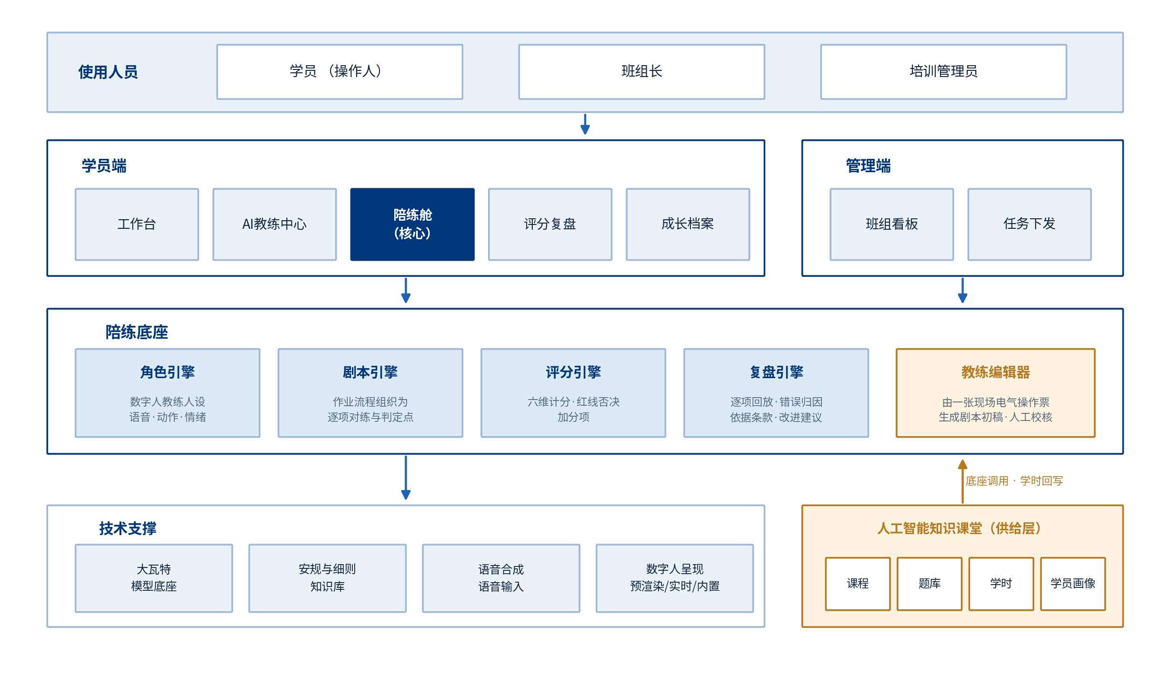
图 1 「小瓦特·练」AI 智能陪练底座总体框架

4.1 陪练底座四引擎
引擎 | 职责
角色引擎 | 数字人教练的人物设定、语音、口型、肢体动作与情绪反应；一场对练中按环节切换监护人、调度员、值班负责人三个角色
剧本引擎 | 把一项作业流程组织为逐项对练步骤，定义每一项的操作对象、位置、判定点与红线
评分引擎 | 六维计分（规程符合、操作顺序、双人核对、设备状态核对、风险辨识与异常处置、术语与记录）、红线一票否决、加分项
复盘引擎 | 按本场实际过程生成复盘：逐项回放、错误归因、依据条款、改进建议与课程推荐

4.2 与"人工智能知识课堂"的关系
底座为主体，知识课堂作为供给层被底座调用：课程、题库、学时、学员画像四类资源接入底座；陪练完成后按学时规则回写知识课堂，复盘中的课程推荐直接指向知识课堂课程。

4.3 数字人教练
三种呈现方式按运行环境自动选择：预渲染视频（离线环境可用，现场演示首选）、实时会话（联网环境，用于自由问答）、内置渲染（任何环境可用的保底方式）。三种方式下口型、肢体动作与语音均同源驱动。

五、功能需求

5.1 学员端
页面 | 功能要求
工作台 | 待练任务、近期成绩、成长趋势、教练推荐；以数据看板形式呈现，图表可下钻
AI教练中心 | 按岗位族、业务域、能力项筛选陪练教练；教练卡展示难度、时长、已练人数；本届首发"倒闸操作·监护人陈志远"
陪练舱（核心） | 功能明细见下表
评分复盘 | 六维雷达、否决项、逐项过程记录、依据条款、按本场过程生成的复盘文字、课程推荐
成长档案 | 能力雷达随时间演进、学习地图、学时记录

陪练舱功能 | 要求
数字人教练 | 监护人唱票、发令、纠错、标注对勾；接令环节切换值班调度员，异常上报环节切换值班负责人
五拍动作闭环 | 唱票 → 手指口述 → 对，执行 → 执行 → 检查回报 → 标注对勾；任何一拍缺失即触发判定
作业面板 | 调度电话、五防电脑、监控后台一次接线图（设备状态实时变位）、间隔现场、测控屏、保护屏、就地控制柜七类作业位置
教学引导 | 教学、演练、考核三种模式；常驻任务指令条；随操作项自动切换的知识点卡；三级提示；知识地图；阶段预习
红线判定 | 未验电合接地刀闸等安全红线，触发即一票否决，并以动画展示事故后果推演与规程依据
异常处置 | 注入"设备位置指示不一致"等异常，训练"立即中止、逐级上报、研判恢复"的处置流程
票令核对 | 调度下令与操作票任务不一致的识别训练
练习方式 | 完整操作票、按状态分段、专项（验电接地、位置核对、接令核对）、错题重练
随时提问 | 学员任意时刻向教练提问，从安规与操作票管理细则知识库检索作答，并标注依据条款

5.2 管理端
页面 | 功能要求
班组看板 | 陪练覆盖率、人均演练频次、班组与能力项交叉的短板分布、红线触发统计
任务下发 | 向班组指派陪练教练与完成期限，查看完成情况

5.3 底座层
模块 | 功能要求
教练编辑器 | 角色设定、剧本步骤、评分规则、知识库挂载的可视化编辑；支持由一张现场电气操作票生成剧本初稿，人工校核后发布——这是底座扩展能力的核心证据
知识课堂接入 | 课程、题库、学时、学员画像四类资源的接入与学时回写

六、本届展示模块：变电站倒闸操作

6.1 素材依据（业务方已提供）
- 《110kV培训三线1163线路由运行转检修操作细则及流程图》，含模拟操作脚本；
- 现场电气操作票（27个操作项，三段调度令）及答案；
- 《变电现场电气操作票管理细则》（脱敏版），含不合格、不规范判据附录；
- 操作流程图五页（含异常处置流程）。

6.2 场景内容
环节 | 内容
上岗前准备 | 操作票三审与资格核对、着装互检、人员状态确认、12项风险逐条确认
五防模拟 | 按操作票顺序完成模拟预演，顺序错误被防误逻辑拒绝
逐项对练 | 29个操作项（含主、子项），三段调度令，覆盖运行→热备用→冷备用→检修全过程
安全红线 | 6处红线判定点（未验电合接地刀闸、发现异常未中止等），触发即否决并推演后果
异常注入 | 1处"刀闸机械指示与后台显示不一致"，训练中止上报流程
接令训练 | 1处调度下令与票面不一致的核对训练点

6.3 数字人角色
监护人陈志远、值班调度员林岚、值班负责人周建国，均为虚拟人物，按对练环节自动切换。

七、演示范围
维度 | 内容
一个主要使用者 | 变电运行操作人
一个核心场景 | 倒闸操作陪练（110kV线路由运行转检修）
一条完整流程 | 接令 → 逐项操作 → 汇报 → 评分复盘；现场可选分段方式，8分钟内完整演示
一个突出亮点 | 数字人监护人主导的五拍动作闭环，与安全红线的事故后果推演
一个价值结果 | 一次对练全程逐项留痕，生成六维评分与复盘报告，写入成长档案

7.1 演示必须完成的功能
- 陪练舱完整对练（教学模式，分段方式）；
- 红线触发与事故后果推演；
- 异常注入与中止上报流程；
- 评分复盘与成长档案展示；
- 教练编辑器"由操作票生成剧本初稿"演示。

7.2 本届不做
事项 | 说明
监护人视角对练 | 进阶视角，列入下一版本
语音发音质量评测计分 | 本届以内容正确性判定为准
移动端 | 本届以大屏演示为准
与生产系统对接 | 演示环境独立运行，全部数据脱敏模拟
虚拟现实设备 | 本项目为纯软件形态

八、数据与素材
类别 | 内容 | 来源
作业规程素材 | 操作细则、现场电气操作票、操作流程图、管理细则（脱敏版） | 业务方提供（已到位）
知识内容 | 知识点卡、教练台词、评分规则、知识地图九个主题 | 项目组依据规程素材整理
知识课堂资源 | 课程、题库、学时规则、学员画像的接口口径 | 业务方按需提供
视觉规范 | 南方电网企业色与标识使用规范 | 业务方提供
演示数据 | 学员、班组、成绩等全部为脱敏模拟数据 | 项目组生成

九、技术路线
- 网页端应用，内网环境可运行，演示环境不依赖外部网络；
- 数字人：预渲染视频、实时会话、内置渲染三档，按环境自动选择；
- 语音：合成语音播报台词，学员可用语音输入完成复诵与回报；
- 知识问答：基于安规与管理细则构建的结构化知识库检索作答；
- 界面遵循南方电网视觉规范，页面左上角为深圳供电局标识。

十、验收标准
序号 | 可检查的验收项
1 | 以教学模式完成一次分段陪练（冷备用转检修），全流程无阻断
2 | 五拍动作闭环逐项可见，任一拍缺失触发判定
3 | 未验电合接地刀闸触发一票否决，并展示事故后果推演与依据条款
4 | 注入位置指示不一致后，中止、上报、研判、恢复流程可完整走通
5 | 陪练结束生成六维评分、否决项与复盘文字，复盘内容与本场实际过程一致
6 | 教练编辑器完成"由操作票生成剧本初稿"演示
7 | 工作台、AI教练中心、评分复盘、成长档案、班组看板页面完整可操作
8 | 全部演示数据为脱敏模拟数据

十一、里程碑
阶段 | 日期 | 交付内容
需求澄清与范围定义 | 8月14日 | 需求工作坊，业务流程与素材确认
技术方案设计与研发启动 | 8月21日 | 技术方案与界面框架
需求冻结与初版演示验收 | 8月28日 | 陪练舱初版可演示
中期评审与关键问题攻坚 | 9月4日 | 全部页面联通，数字人接入
比赛作品预验收 | 9月11日 | 完整作品预演
成果交付与模拟答辩 | 9月23日 | 最终交付，现场汇报演练

十二、边界与约定
- 演示环境不接入生产系统，不使用真实人员数据；
- 涉及人员能力评价的输出仅作为训练参考，最终结论由人确认；
- 数字人形象为虚拟人物，不对应任何真实员工；
- 评优结束后如转入实际部署，数据接入与账号体系按公司数据管理要求另行确定。

